02.06.2021-ғы № 994/16-9 шығыс хаты
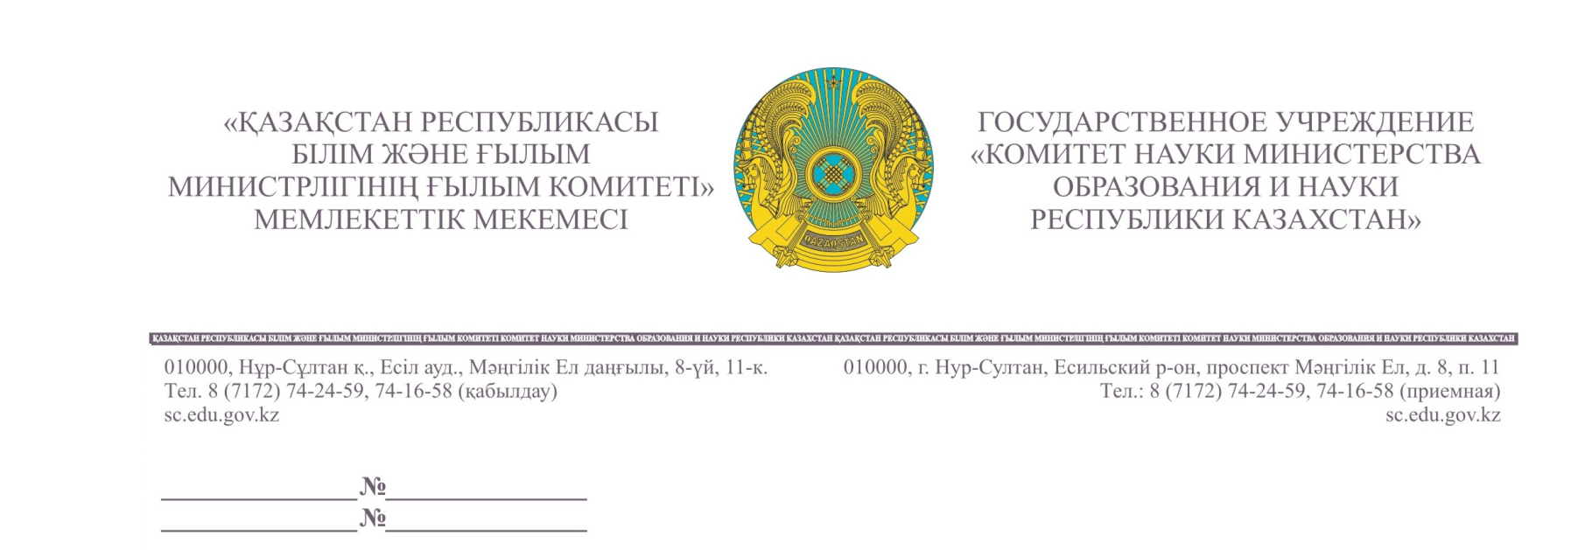

Руководителям высших учебных заведений и научно-исследовательских организаций

Комитет науки сообщает, что об открытии конкурса в рамках стипендиальной программы для ученых «Pasific», а также стипендиальной программы им. Стефана Банаха (Польша) для обучения на магистратуре для граждан РК.
Более подробная информация доступна на сайте: https://pasific.pan.pl/call-1/.

Приложение на: 5 стр.

Заместитель председателя Д. Орынбеков

Исп. Д. Нуркенова
Тел. 74-24-83

Результаты согласования
02.06.2021 11:34:10: Казиханова С. Н. (Управление научной аналитики и международного сотрудничества) - - cогласовано без замечаний

